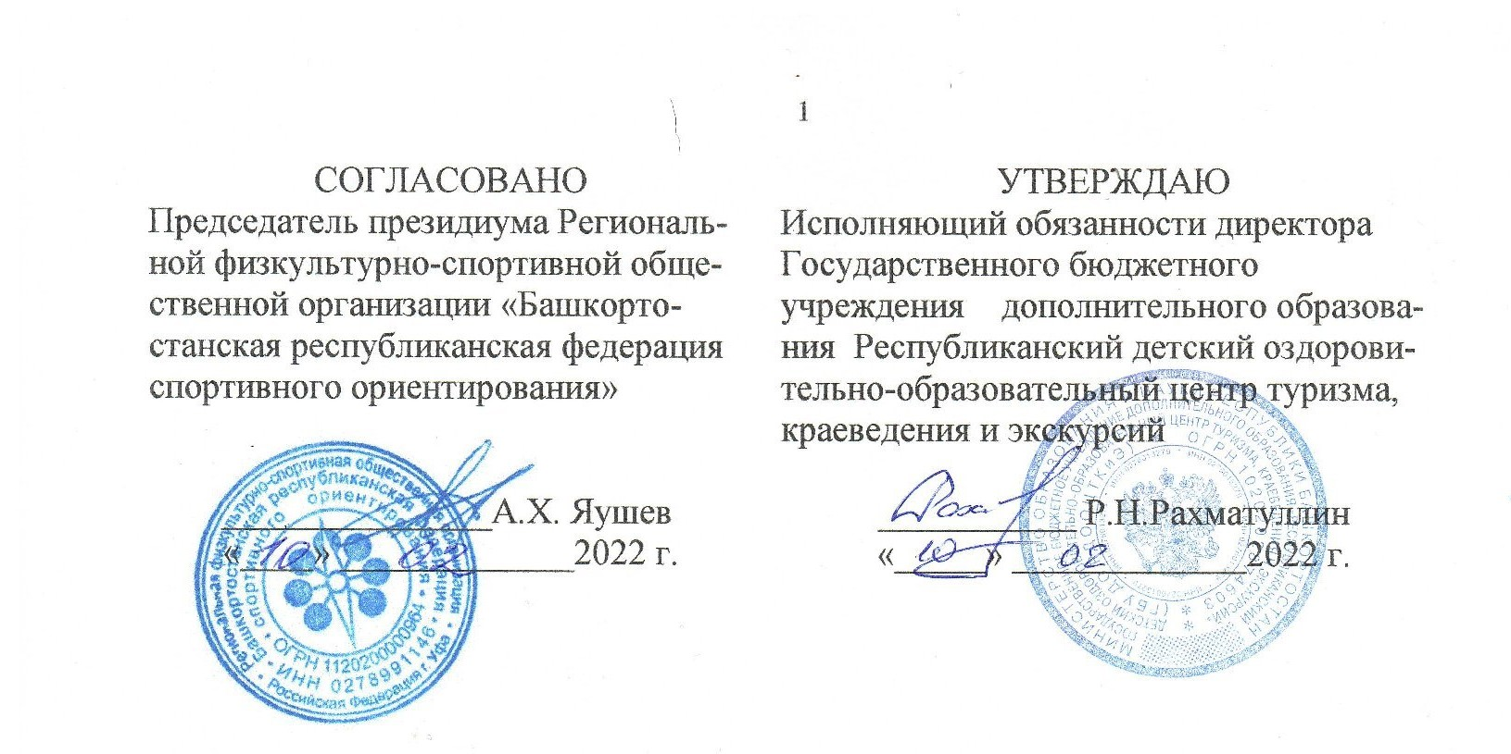

ПОЛОЖЕНИЕ

о зимних Республиканских соревнованиях обучающихся
по ориентированию на местности.

- ОБЩИЕ ПОЛОЖЕНИЯ

  - Зимние Республиканские сопревнования обучающихся (далее Соревнования) проводятся в соответствии с планом республиканских мероприятий по туристско-краеведческой тематике и детскому отдыху на 2022 год, реализуемым Государственным бюджетным учреждением дополнительного образования Республиканский детский оздоровительно-образовательный центр туризма, краеведения и экскурсий (далее – ГБУ ДО РДООЦТКиЭ).
  - Цель соревнований – развитие спортивного ориентирования, как составной части детско-юношеского туризма в Республике Башкортостан, социализация детей средствами спорта и туризма, формирование потребности среди обучающихся в здоровом образе жизни.
  - Задачи:
- популяризация и развитие спортивного ориентирования, как наиболее важного направления детско-юношеского туризма;
- широкое привлечение обучающихся к занятию туризмом и спортивным ориентированием;
- формирование чувства патриотизма и гражданственности;
- установление дружественных контактов между детскими коллективами;
- совершенствование форм и методов учебно-тренировочного процесса;
- выявление сильнейших обучающихся и команд Республики Башкортостан для участия во Всероссийских соревнованиях.

2. ПОРЯДОК, МЕСТО И ВРЕМЯ ПРОВЕДЕНИЯ СОРЕВНОВАНИЙ
2.1. Республиканские зимние соревнования обучающихся по ориентированию на местности проводятся с 11 по 13 марта 2022 года в Уфимском районе республики Башкортостан.
  - Положение о соревнованиях разрабатывается в соответствии с данным Положением, и действующими правилами вида спорта «Спортивное ориентирование».

- РУКОВОДСТВО ПРОВЕДЕНИЕМ СОРЕВНОВАНИЙ
Непосредственное проведение соревнований возлагается на Главную судейскую коллегию (далее — ГСК), утверждаемую ГБУ ДО РДООЦТКиЭ и Региональной физкультурно-спортивной общественной организацией «Башкортостанская республиканская федерация спортивного ориентирования» (далее – РФСОО «БРФСО»).

4. УЧАСТНИКИ СОРЕВНОВАНИЙ

В соревнованиях принимают участие команды и коллективы
образовательных организаций Республики Башкортостан в неограниченном
составе по категориям А (городские округа) и Б (муниципальные районы)
в возрастных группах:

М 12 – мальчики до 13 лет, 2010-2011 г.р.;
Ж 12 – девочки до 13 лет, 2010-2011 г.р.;
М 14 – мальчики до 15 лет, 2009-2008 г.р.;
Ж 14 – девочки до 15 лет, 2009-2008 г.р.;
М 17 – юноши до 18 лет, 2007-2005 г.р.;
Ж 17 – девушки до 18 лет, 2007-2005 г.р.;
Обязательным условием участия в соревнованиях является наличие
1 представителя, 1 тренера. Количество команд от одного коллектива или территории не ограничено.
5. ПРОГРАММА СОРЕВНОВАНИЙ

Дата | Время | Мероприятие
11.03 | до 20.00 | Заезд команд. Работа комиссии по допуску.
12.03 | 12.00 | Церемония открытия соревнований.
 | 13.00 | 1 день соревнований: Дисциплина «Лыжная гонка - спринт».
13.03 | 11.00 | 2 день соревнований: Дисциплина «Лыжная гонка - классика»
 | 16.00 | Подведение итогов. Награждение.

6. ПРОЦЕДУРА ЗАЯВКИ НА СОРЕВНОВАНИЯ, ОТВЕТСТВЕННОСТЬ СПОРТСМЕНОВ, ТРЕНЕРОВ И ПРЕДСТАВИТЕЛЕЙ КОМАНД
Подтверждением об участии в соревнованиях является заполнение в срок до 12.00 ч. 09 марта 2022 года электронной формы заявки на сервере https://orgeo.ru/. Без заявки на сервере участники на соревнования не допускаются.
В комиссию по допуску подается официальная заявка по установленной форм с медицинским допуском участников (приложение 3).
К заявке прикладываются следующие документы:
- приказ о командировании команды;
- удостоверения личности участников;
- квалификационные книжки для спортсменов I разрядов, КМС, МС;
- страховое свидетельство от несчастного случая;
- оригинал согласия от родителей (законных представителей) детей
на обработку персональных данных (Приложение 1) на каждого участника команды;
- оригинал согласия от родителей (законных представителей) детей
на участие в зимних республиканских соревновании обучающихся
по ориентированию на местности в условиях ограничительных мероприятий
при профилактике новой коронавирусной инфекции COVID-19 (Приложение 2)
на каждого участника команды;
- справка о санитарно-эпидемиологическом благополучии по месту жительства, выданная не ранее, чем за 3 (три) дня до отъезда обучающихся
на соревнования, с указанием информации об отсутствии контакта
с инфекционными больными, в том числе по COVID-19 в течении 21 дня, предшествующих выдачи справки, на каждого ребенка;
- тренер-представитель должен пройти обследования на COVID-19 любым
из методов, определяющих генетический материал или антиген возбудителя COVID-19, с использованием диагностических препаратов и тест-систем, зарегистрированных в соответствии с законодательством Российской Федерации, с получением результатов обследования не ранее, чем за три календарных дня до начала фестиваля (ПЦР тест).
Организация и проведение соревнований осуществляется согласно рекомендациям по профилактике коронавирусной инфекции (COVID-19)
в учреждениях физической культуры и спорта (открытых и закрытых спортивных сооружениях, физкультурно-оздоровительных комплексах, плавательных бассейнах
и фитнес-клубах), утвержденным Федеральной службой по надзору в сфере защиты прав потребителей и благополучия человека 22 мая 2020 г., а также в соответствии
с рекомендациями Минспорта России от 22.07.2020 г. № ОБ-01-13/5410.
Ответственность за соблюдение общественного порядка, мер безопасности, санитарной гигиены несут тренеры-преподаватели, представители команд и главная судейская коллегия. За допущенные нарушения ГСК имеет право аннулировать результат, как отдельного спортсмена, так и команды в целом. В целях безопасности участников и зрителей соревнования проводятся на дистанциях, принятых инспектором.
7. ОПРЕДЕЛЕНИЕ РЕЗУЛЬТАТОВ
Личные результаты по дисциплинам в каждой возрастной группе определяются согласно Правилам соревнований по спортивному ориентированию (http://www.garant.ru/products/ipo/prime/doc/71571818/).
Личный результат определяется по наибольшей сумме очков двух дисциплин.
Результат подводится отдельно по категориям А (городские округа)
и Б (муниципальные районы).
Командные результаты определяются наибольшей суммой очков десяти лучших результатов, не зависимо от группы участников, по результатам двух дисциплин. Командный результат подводится отдельно по категориям А (городские округа) и Б (муниципальные районы).

8. НАГРАЖДЕНИЕ

Победители и призеры соревнований в каждой возрастной группе награждаются медалями и грамотами ГБУ ДО РДООЦТКиЭ.
Команды победители и призеры в командном зачете (группа А и Б) награждаются кубками ГБУ ДО РДООЦТКиЭ.

9. ФИНАНСИРОВАНИЕ

Расходы по организации и проведению соревнований несет
ГБУ ДО РДООЦТКиЭ. Расходы по проезду, питанию и проживанию
в соревнованиях несут командирующие организации.

10. ИНФОРМАЦИЯ

Вся необходимая информация о месте проведения соревнований, вариантах проживания, организации питания, техническая информация о карте местности
и дистанциях будет доступна на официальном сайте РФСОО «БРФСО» по эл. адресу: http://o-bash.ru и сайте ГБУ ДО РДООЦТКиЭ по эл. адресу: https://bashrdct.ru
Телефоны для связи: 8-917-75-29-439 Байков Азат Фаритович, 8-987-59-61- 033 Яушев Азат Ханович.

Данное Положение является официальным вызовом на соревнования и основанием для командирования команд, участников, тренеров, представителей и судей

